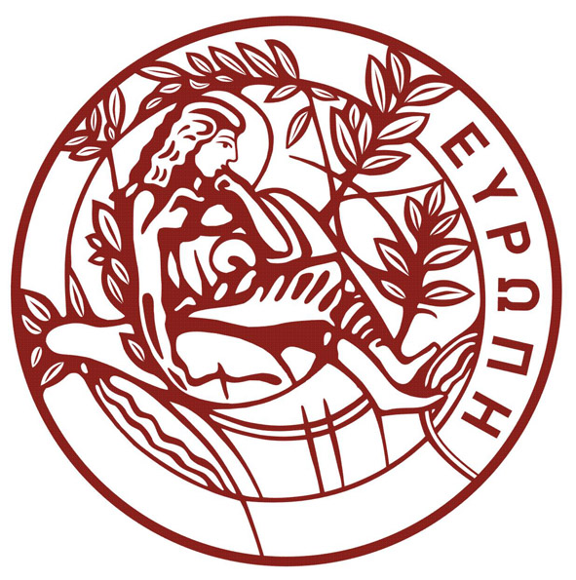

ΚΛΗΡΟΔΟΤΗΜΑ «ΧΡΥΣΑΝΘΟΥ & ΑΝΑΣΤΑΣΙΑΣ ΚΑΡΥΔΗ»

ΠΕΡΙΛΗΨΗ ΠΡΟΚΗΡΥΞΗΣ

Το Πανεπιστήμιο Κρήτης προκηρύσσει τη χορήγηση δεκαέξι(16) υποτροφιών, για το ακαδ. έτος 2019-2020, χωρίς διαγωνισμό, με επιλογή, σε βάρος των εσόδων του κληροδοτήματος «ΧΡΥΣΑΝΘΟΥ & ΑΝΑΣΤΑΣΙΑΣ ΚΑΡΥΔΗ», σε φοιτητές των Τμημάτων της Σχολής Θετικών και Τεχνολογικών Επιστημών του Πανεπιστημίου Κρήτης, που αποφοίτησαν από Λύκεια του Νομού Ηρακλείου ή Λασιθίου και πέτυχαν με τη συμμετοχή τους στις Πανελλαδικές Εξετάσεις (90%, έτους 2018) την εισαγωγή στο Τμήμα τους, με κριτήριο αξιολόγησης το βαθμό πρόσβασης.
Η διάρκεια της υποτροφίας είναι για ένα έτος, εφόσον επαρκούν τα έσοδα του κληροδοτήματος, και η χορηγία ανέρχεται σε χίλια (1.000) Ευρώ (εφάπαξ).
Οι υποψήφιοι μπορούν να υποβάλλουν τις αιτήσεις τους μέσω ηλεκτρονικού ταχυδρομείου (σε μορφή pdf) στη Γραμματεία της Κοσμητείας της Σχολής Θετικών και Τεχνολογικών Επιστημών (katerina.tsalimi@uoc.gr), μέχρι και την 28^{η} Iουνίου 2021 .
Οι ενδιαφερόμενοι μπορούν να ενημερώνονται τηλεφωνικά στο τηλ. 2810 393620 κ. Ε. Μπαλάφα καθώς και στα email: katerina.tsalimi@uoc.gr και mpalafa@uoc.gr καθώς και από την ιστοσελίδα του Πανεπιστημίου Κρήτης www.uoc.gr. όπου έχουν αναρτηθεί τα σχετικά έγγραφα.

Ο Πρύτανης

Καθηγητής Γεώργιος Μ. Κοντάκης

